PORTFÓLIO
Gestão de Tráfego e Performance Digital
NICOLAS A. M. FAYER
Fundador — TMJ Marketing
fayernicolas@gmail.com | +55 32 98486-9729 | tmjmarketing.com.br

Sobre o Trabalho
9 anos de experiência | +R$ 1 milhão gerenciados em mídia | Brasil e EUA
Cada case a seguir segue a mesma lógica de trabalho: não se trata apenas de subir e otimizar anúncios, mas de operar um funil completo, da captação do lead até a venda. Aquisição de tráfego no Google e Meta, qualificação e atendimento automatizados, follow-up e integração com CRM formam um processo robusto e replicável, adaptado à realidade de cada cliente.
Esse mesmo domínio se aplica a projetos institucionais e de conteúdo, em que o objetivo é ampliar o alcance e a audiência de materiais como cursos, podcasts e videocasts junto a um público-alvo específico. Nessas frentes, atuo com planejamento e veiculação de campanhas de mídia paga no Google Ads e no Meta Ads, otimização contínua por indicadores (CPC, CPM, CTR e conversões) e relatórios mensais de desempenho que dão clareza sobre o resultado de cada real investido.
As imagens a seguir são capturas reais das contas, campanhas e painéis de resultado.

PDR Crew
Reparo automotivo e paintless dent repair — Austin e Pearland, Texas (EUA) | pdrcrew.com
Desafio: gerar volume constante de ligações e leads qualificados para duas unidades no Texas, em um mercado competitivo de serviço automotivo local.
O que foi feito: gestão integrada de Google Ads, Meta Ads e Local Services Ads (LSA), otimização do perfil no Google, rastreamento de conversões e automação de atendimento por IA (voz e SMS) conectada ao CRM para não perder nenhum lead.
Resultado: mais de US$ 64 mil investidos em mídia com 3,4 milhões de impressões e 2.028 conversões geradas no período, com acompanhamento contínuo de desempenho consolidando todas as fontes.
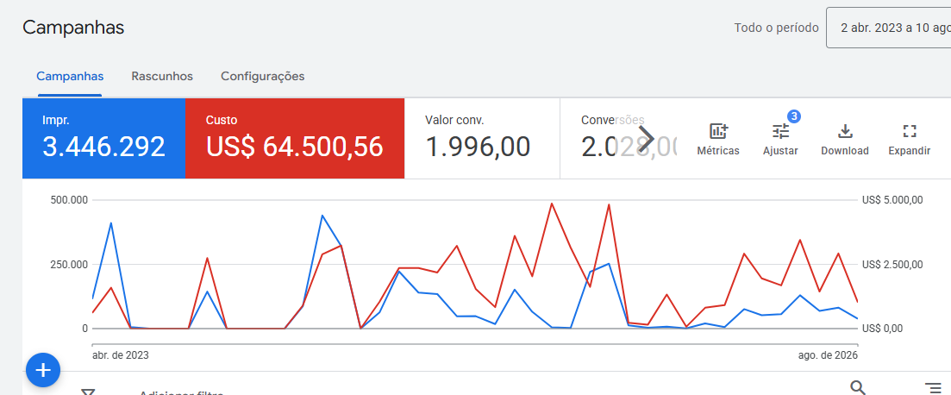
Google Ads — investimento, impressões e conversões da conta (abr/2023 a ago/2026).

MB Wellness
Telehealth e wellness — Franklin, Tennessee (EUA)
Desafio: captar e agendar pacientes para uma operação de wellness, com atendimento rápido e em conformidade com as regras de mensagem (A2P) do mercado americano.
O que foi feito: montagem da stack completa em GoHighLevel: captação por tráfego pago, automação de SMS, agente de IA para agendamento, landing page e configuração de pipeline e CRM.
Resultado: operação gerando atualmente de 30 a 50 leads por semana para programas de emagrecimento, do anúncio ao agendamento de forma automatizada.

Landing page da MB Wellness, porta de entrada da captação de pacientes.

Alpha Flooring and Tile
Pisos e revestimentos — região de Nashville, Tennessee (EUA)
Desafio: gerar orçamentos qualificados para um negócio local de pisos, com custo por lead alto e atendimento imediato aos leads que chegam.
O que foi feito: campanhas de mídia paga otimizadas, agente de IA para atendimento inbound, consentimento A2P para SMS e formulário integrado ao fluxo de captação.
Resultado: redução do custo por lead de US$ 200 para US$ 87 em serviços de hardwood e tile, mais que dobrando a eficiência da mídia.
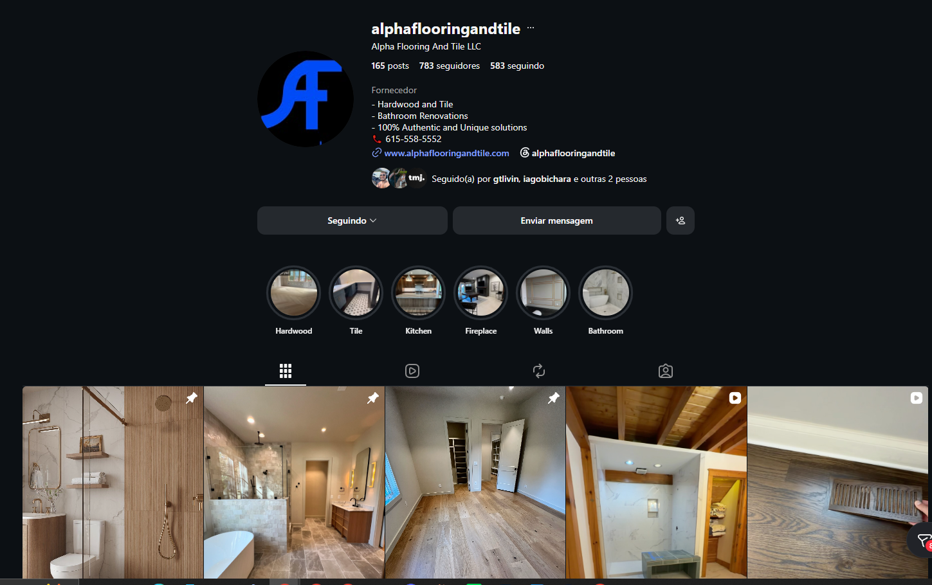
Perfil e trabalhos da Alpha Flooring and Tile (alphaflooringandtile.com).

Volume e Experiência
Brasil e EUA — múltiplas contas e clientes gerenciados
Panorama: ao longo de 9 anos, gerencio um portfólio amplo de contas de anúncio e clientes nos dois países, sempre com foco em performance e retorno mensurável. Somo mais de R$ 1 milhão em mídia paga gerenciada.

Alguns dos clientes atendidos, de restaurantes a negócios locais.
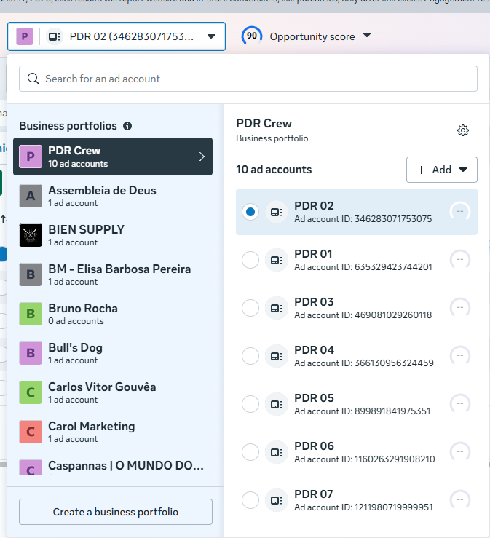
Portfólio de negócios na Meta: 10 contas de anúncio na PDR Crew e diversos outros clientes.

Gestão de Mídia em Escala
Contas em BRL e USD — de negócios locais a operações robustas
Escala: operação com contas em real e dólar, atendendo desde negócios locais até campanhas com investimento robusto, sempre com mensuração de resultado.
Exemplo de conta com mais de R$ 60 mil investidos em mídia na Meta.

Vamos conversar
Disponível para integrar a equipe técnica do projeto como especialista em mídia paga e performance.
NICOLAS A. M. FAYER
Fundador — TMJ Marketing
fayernicolas@gmail.com | +55 32 98486-9729 | tmjmarketing.com.br

